醫學院邀請加拿大Ottawa University婦產學科教授
Benjamin K. Tsang舉辦學術討論會

Professor Benjamin K. Tsang為加拿大Ottawa University婦產學科之專任教授，也是國際傑出之卵巢生物學家，其領導之研究團隊專研重要之生殖醫學議題，包括女性不孕症、卵巢癌等。2008年Professor Benjamin K. Tsang獲頒Award of Excellence in Reproductive Medicine of the Canadian Fertility and Andrology Society。由於Professor Tsang之領導與傑出研究成果， Ottawa University之生殖醫學研究於國際上日臻卓越。

2008年6月30日醫學院曾啟瑞院長特地邀請Professor Tsang蒞臨北醫就其專業領域演講「Life, Death and Immortality: Deciphering the Mechanisms of Chemoresistance in Human Ovarian Cancer」，並與北醫師生相互交流研討，此一難得機會吸引相關領域之師生、醫師熱烈參與，並於討論會中積極發問。Professor Tsang此行讓北醫人獲益良多。

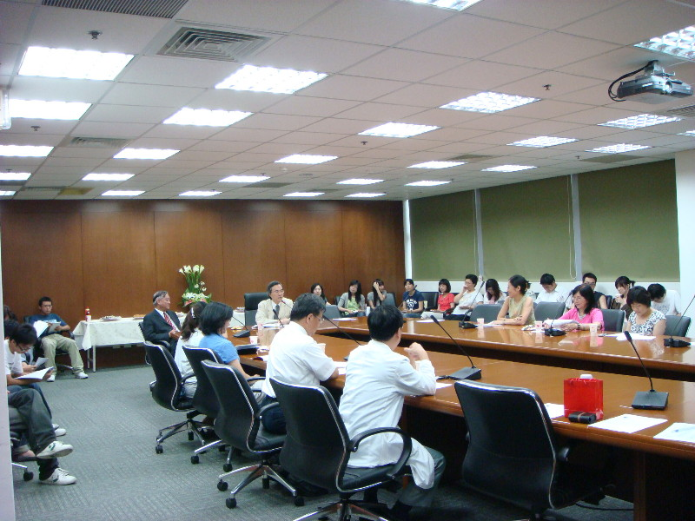
↑圖一：醫學院曾院長為大家介紹Professor Benjamin K. Tsang

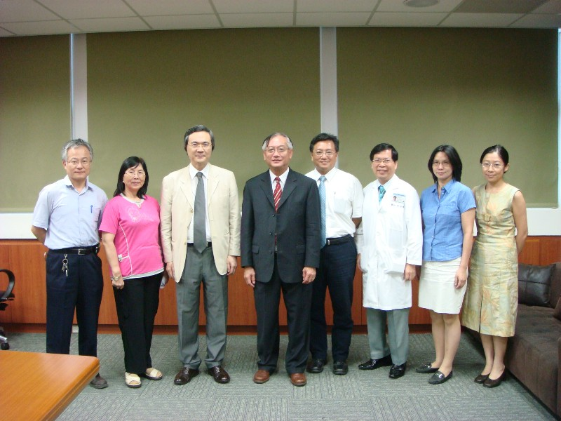
↑圖二：大家一同合影留念，由左至右之師長為 何元順老師、蔡郁恵老師、曾啟瑞院長、 Professor Benjamin K. Tsang、
李宏謨主任、鄭丞傑醫師、高淑慧老師、楊曉萍醫師

